КУРСКИЙ КРАЙ В XIX ВЕКЕ

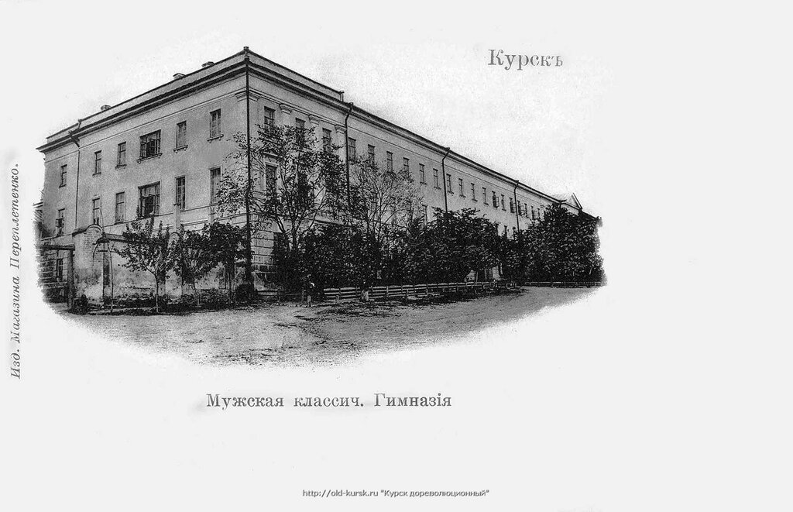С расширением границ Российской империи Курск теряет значение приграничного города, но в нем интенсивно развивается торговля. Город рос и расширялся, в нем стала активно развиваться промышленность.

В 1808 году была в Курске открыта классическая мужская гимназия.

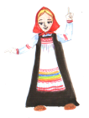 *Что сейчас находится в бывшем здании мужской гимназии?___________________________________________________*

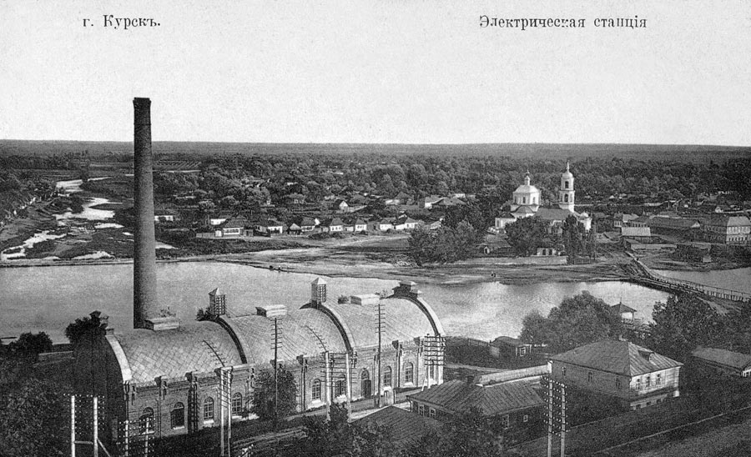Курск был одним из первых городов России, где в 1898 году городская управа заключила договор с бельгийской фирмой об устройстве в городе трамвая, а затем строительство небольшой

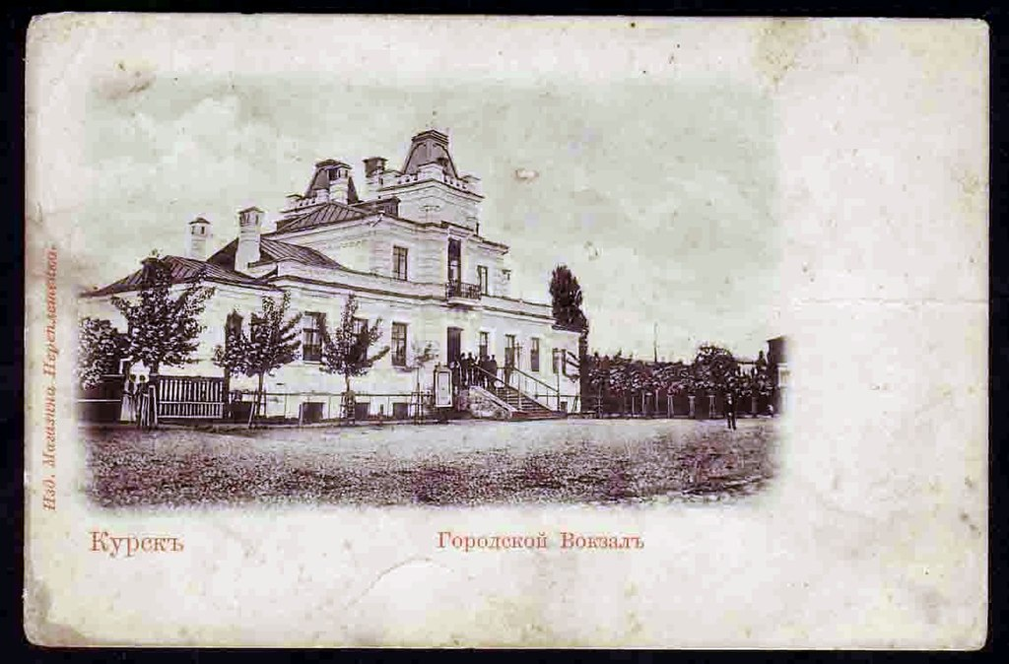электростанции для освещения домов в центре города и двух главных улиц – Московской и Херсонской. Ранее, в 1874 году, при содействии Петербургского акционерного общества в губернском Курске был построен водопровод.

С конца [1868 года](https://ru.wikipedia.org/wiki/1868_%D0%B3%D0%BE%D0%B4) Курск — [узловая станция железных дорог](https://ru.wikipedia.org/wiki/%D0%9A%D1%83%D1%80%D1%81%D0%BA_(%D1%81%D1%82%D0%B0%D0%BD%D1%86%D0%B8%D1%8F)) (движение по железной дороге Москва — Курск было открыто 30 сентября 1868 года, когда [Александр II](https://ru.wikipedia.org/wiki/%D0%90%D0%BB%D0%B5%D0%BA%D1%81%D0%B0%D0%BD%D0%B4%D1%80_II), возвращаясь из Крыма, специальным поездом отправился из Курска в Москву). В [1878 году](https://ru.wikipedia.org/wiki/1878_%D0%B3%D0%BE%D0%B4) от станции Курск, находившейся в [Ямской слободе](https://ru.wikipedia.org/wiki/%D0%AF%D0%BC%D1%81%D0%BA%D0%B0%D1%8F_%D1%81%D0%BB%D0%BE%D0%B1%D0%BE%D0%B4%D0%B0) (сейчас часть Железнодорожного округа Курска), была отведена [железнодорожная ветка в центр города](https://ru.wikipedia.org/wiki/%D0%9A%D1%83%D1%80%D1%81%D0%BA%D0%B0%D1%8F_%D0%B3%D0%BE%D1%80%D0%BE%D0%B4%D1%81%D0%BA%D0%B0%D1%8F_%D0%B2%D0%B5%D1%82%D0%B2%D1%8C), где был построен городской вокзал.

*Где сейчас находится городской вокзал? Когда он построен? Как выглядит?______________________________________________________*

*_________________________________________________________________________________________________________________________________________________________________________________________________________________________________________________________________________________________________________________________________________________________*

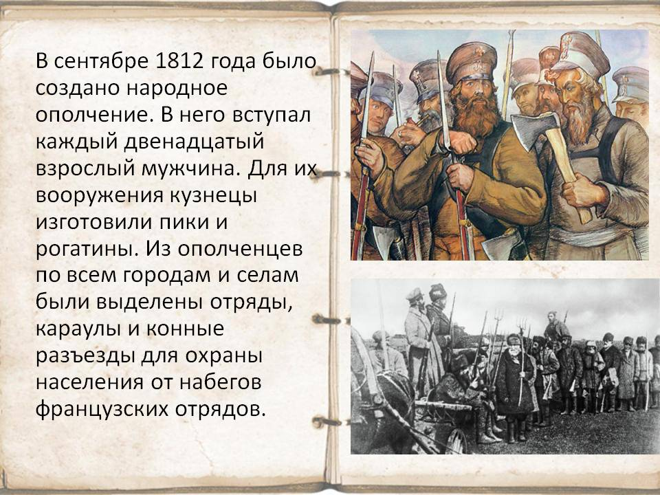Курская земля, хоть и не являлась театром военных действий, не осталась в стороне от событий 1812 года. Одной из активных форм отпора агрессии Наполеона стали народные ополчения. В Курском крае в ополчение вступило 14 тысяч пеших воинов и 300 конников. На содержание ополчения собирались пожертвования деньгами, продовольствием и вещами.

*Как вы думаете, какими качествами должен обладать человек, который пошел защищать свою Родину в составе отряда ополчения?*

__________________________________________________________________

__________________________________________________________________

*Посмотри на фотографии старого города Курска. Подпиши, какое место современного Курска изображено на фотографии.*

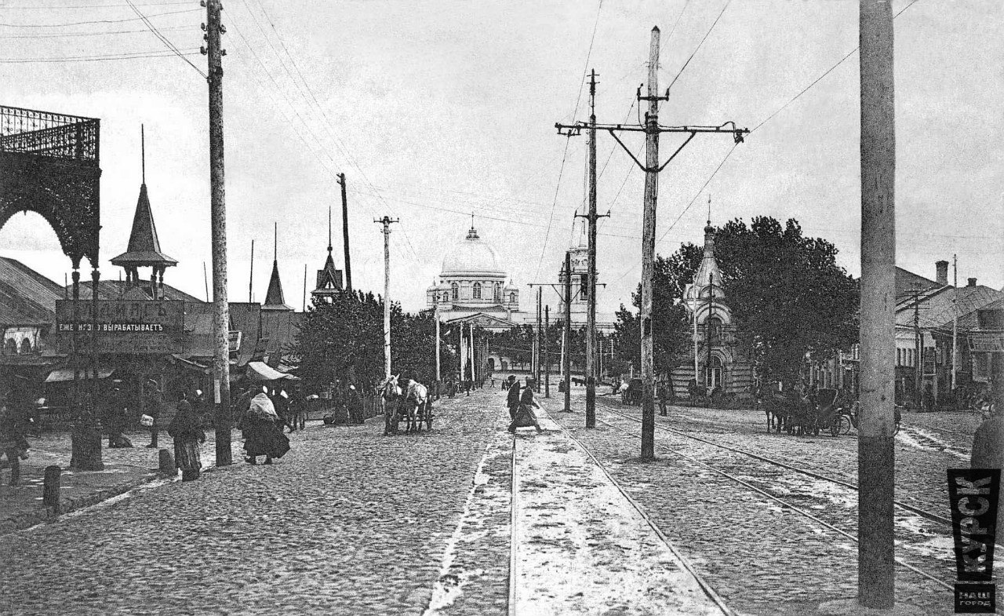_________________________________

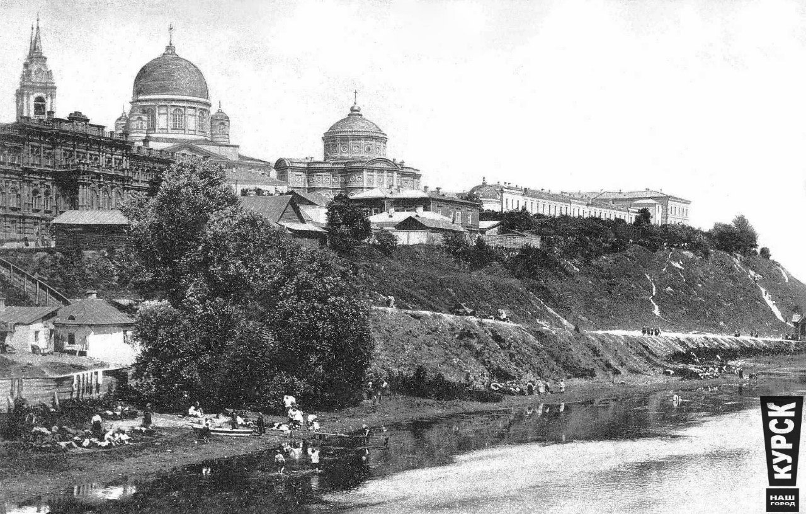

__________________________________

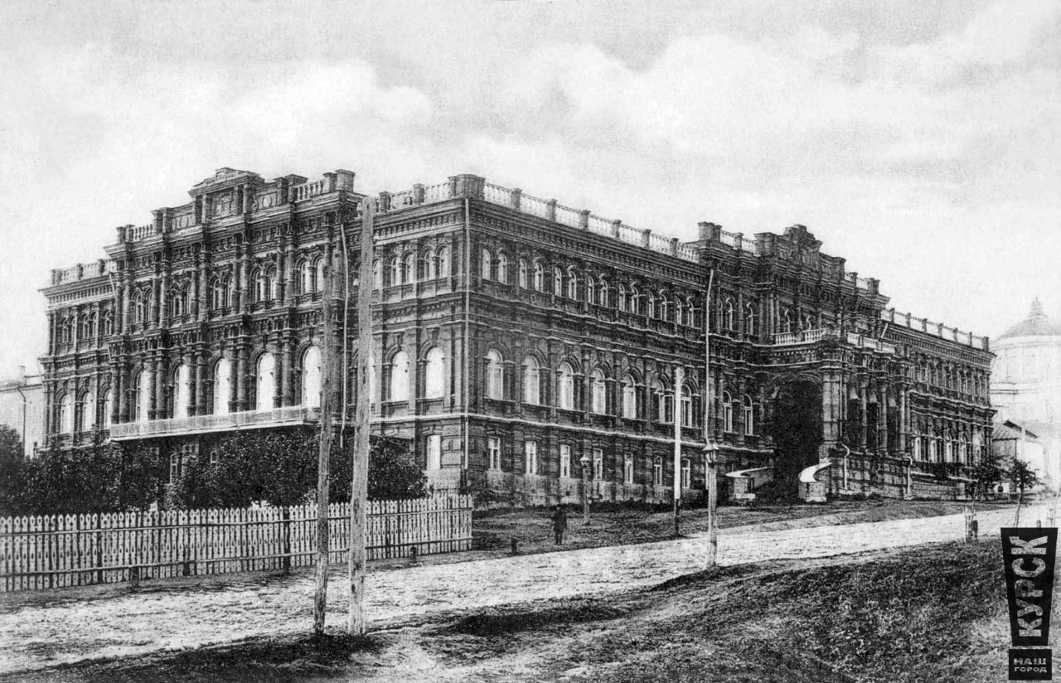



*Давай повторим:*

* Какую дату принято считать Днем Рождения нашего города?_____________
* Где было сделано первое упоминание о Курске? _______________________

_________________________________________________________________

* Откуда произошло название нашего города? __________________________

_________________________________________________________________

* Кто их правителей России побывал в Курске?__________________________

_________________________________________________________________

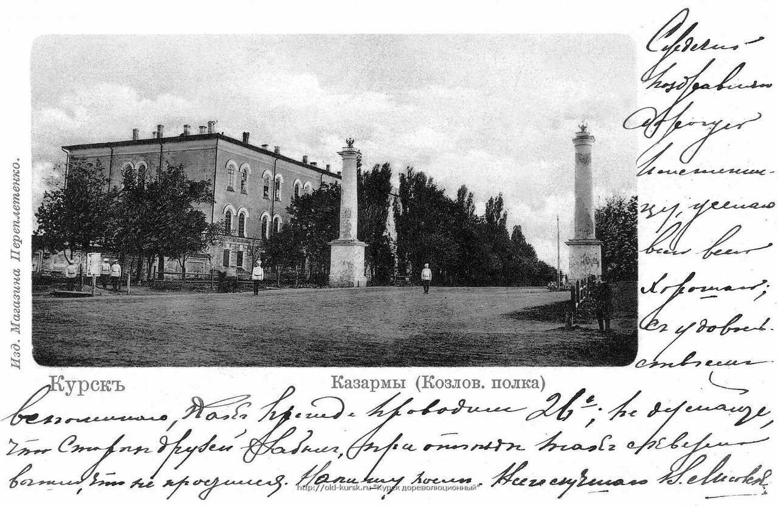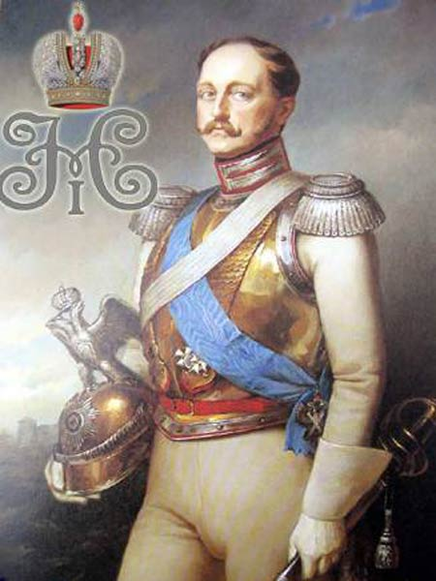 В сентябре 1842 года, Николай I присутствовал на военных манёврах в Курске. Император ежегодно инспектировал войска в разных губерниях. Тогда, Курским губернатором был А.П. Устимович, который давно вынашивал идею, построить в Курске военный городок, это давало городу дополнительные преимущества и особое положение в Российской империи. В 1848 году, Николай I, подписал проект о сооружении военного городка, в конце Херсонской улицы. Военный городок, казармы и другие постройки, сохранились и используются по своему назначению по настоящий день.

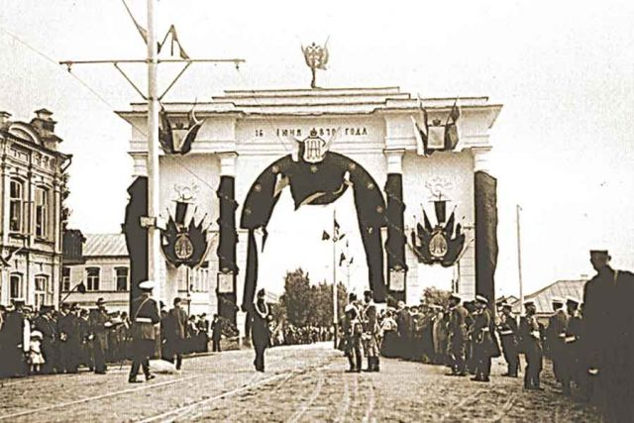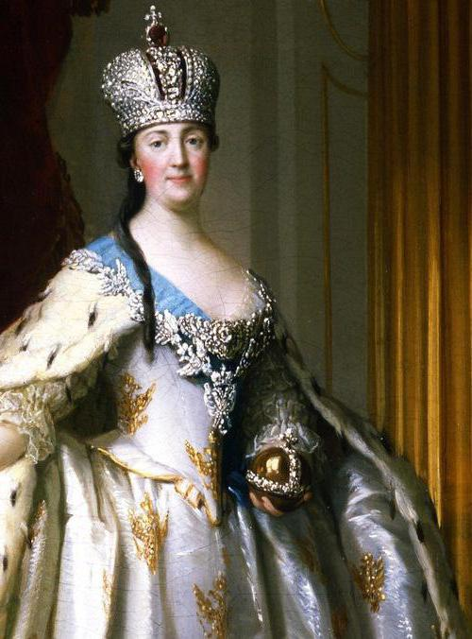 Проезд Екатерины II через Курск был ознаменован постройкой в 1787 г. [Херсонских триумфальных ворот](http://old-kursk.ru/wcol/akv10.html), представлявших собой каменные столбы, выкрашенные под мрамор, с фигурами ангелов наверху. В четырех саженях далее были построены 4 каменные пирамиды с позолоченными шарами на вершине. Еще далее, в поле, находились 2 высокие пирамиды и каменные будки.

В XIX веке в Курске начала функционировать первая типография, которая выпускала сперва художественную литературу в Курске.

В дополнение к этому, в конце XVIII столетия светская жизнь города стала богаче с открытием частного театра, создателями которого стали братья Барсовы.

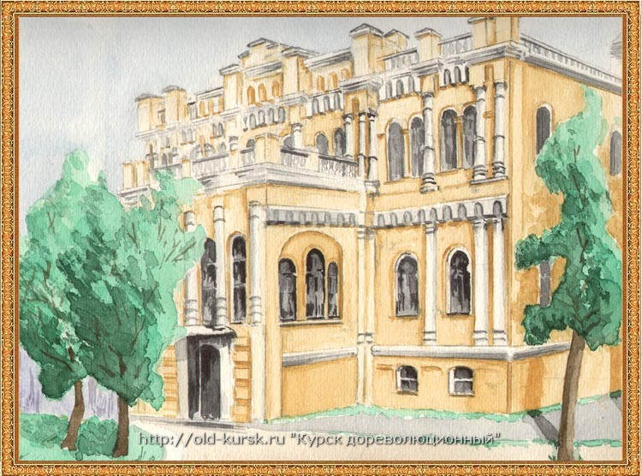В 1792 году в Курске в помещении Благородного собрания (ныне – Дом офицеров) начал работать первый профессиональный театр братьев Михаила, Андрея и Петра Барсовых, бывших крепостных актеров покойного помещика Анненкова. Зал имел 26 лож, до 115 кресел и стульев в партере и галерею на 150 мест, где публике приходилось стоять все представление, так как отсутствовали скамьи.

Братья платили актерам зарплату, устраивали бенефисы. Именно в театре Барсовых в пьесе Мерсье «Зоя» состоялся большой дебют Михаила Семеновича Щепкина в роли Андрея-почтаря. Он с успехом заменил проигравшегося и запившего актера и вскоре стал ведущим артистом труппы.

